安大三《善而》《哀誦》新編釋文附韻讀

（首發）
桑多涅

新刊《安徽大學藏戰國竹簡（三）》收有兩篇楚辭類文獻，經整理者初步整理後，其內容已大致清楚。不過，由於整理者在整理時未能充分利用韻腳信息，兩篇竹書的句讀和編聯均有不少問題。經過網友們的探討，這些問題以及相當一部分字詞的釋讀已經有了不少可以肯定的結論。目前亟需一份韻段信息明確的釋文，來幫助解決字詞釋讀乃至全篇的編聯問題。故我們不揣檮昧，在儘量吸收現有意見的基礎上，新編訂《善而》《哀誦》的釋文附韻讀，以供方家一哂。需要强調的是，這兩篇文獻的整理和釋讀無疑纔剛剛開始，本篇釋文亦屬急就章，其中必然有相當多的錯誤，一些很好的意見亦難免掛一漏萬，本文僅是拋磚引玉，尤其希望引起對韻腳的重視。期待學界對這兩篇竹書進一步的探討。
整理說明如下：
一、釋文以《安徽大學藏戰國竹簡（三）》原整理者釋文爲基礎，主要吸收2025年12月3日24:00以前，安徽大學漢字發展與應用研究中心網站，復旦大學出土文獻與古文字研究中心網站，武漢大學簡帛網“簡帛論壇-簡帛研讀”板塊“安大簡《善而》初讀”及“安大簡《哀誦》初讀”、“簡帛文庫”等數個活躍古文字網站上的意見。爲節省篇幅，凡引簡帛論壇的意見均不重複注明出處，默認即對應篇目“初讀”帖文下的內容，網址亦一併略去。
二、採用嚴式隸定，保留重文、終章符號等標點信息。
三、闕文以［］表示，脫文以半角{}表示。
四、釋讀儘量尊重原本的用字習慣和語音信息。收錄諸家意見“寧缺毋濫”，尚無較好的釋讀意見則徑直存疑，或括注問號。不採用音韻上顯不成立的釋讀。我們自己的意見、說明以【按】的形式注出。
五、韻腳詞以//標注擬音，以展現精確的韻讀信息。

善而
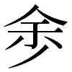（余）𫲪（幽）𬡤（勞）人可（呵），𫊟（吾）眊（覒？）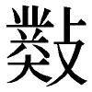（竊），𫊟（吾）爲厶（私），𫊟（吾）隹（唯）葉之枳（枝/ke/）。𫊟（吾）惪（德）屈而不𬀑（揚）可（呵），𫊟（吾）潛【27】善而莫𫊟（吾）𣉻（智—知/tre/）。𫊟（吾）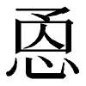（溫）𢤲（恭）𢘅（柔）忍可（呵），而或莫𫊟（吾）㞕（屑）此（訾/tse/）。𫊟（吾）淦（涵）𢦹（滅）而不達可（呵），【1】𫊟（吾）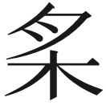（愮）𫺉（患）爲無𣉻（智—知/tre/）。敳（豈）我是然可（呵），夫無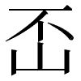（？）凥（處）上，善甬（用）無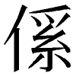（傒—蹊/ɡˤe/）。含（今）𫊟（吾）㥑〓（憂心）之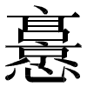〓（憱憱—戚戚）可（呵），【2】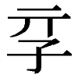（免）節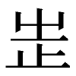（止）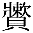（速/sˤok/）。善者𢦹（滅）下可（呵），不善是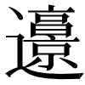（就/dzuks/）。含（今）𫊟（吾）少（小）心之異〓（異異—翼翼/jək/）可（呵），唯（雖）貴𫊟（吾）不喬（驕）可（呵），唯（雖）【3】貧𫊟（吾）不惑/wˤək/。唯（雖）逐（褻）𫊟（吾）自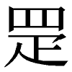（疏）可（呵），唯（雖）甘𫊟（吾）弗飤（食/lək/）。夫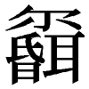（聞）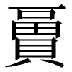（富）𫢁（就）龏（寵）可（呵），亦非𫊟（吾）心【4】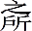〓（之所）弋（式/l̥ək/）。貴大而不義可（呵），𫊟（吾）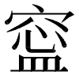（寧）善而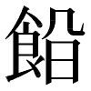（飢）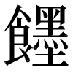（墨/mˤək/）。（富）有而不縷（謱）可（呵），𫊟（吾）（寧）裹而蜀（？獨）【5】伏/bək/。（余）𫲪（幽）𬡤（勞）人可（呵），（余）子生（性）不方/paŋ/。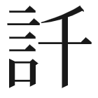（信）善才（在）下，聚（鯫）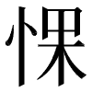（冥）凥（處）上/daŋ/。不甬（用）緪（恆）惪（德），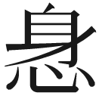（仁）皮（彼）【6】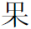（冥）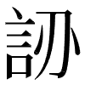（梁/raŋ/）。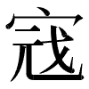（寇）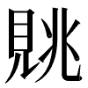（盜）（富）貴可（呵），善者貧𫎒（病/braŋ/）。聖𣉻（智）（疏）遠可（呵），䯉（禍）𢝔（賊）逐（褻）俾（嬖/pˤeks/）。仿（謗）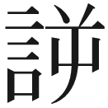（訴）亓（其）君可（呵），【7】㫳（牴）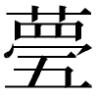（𧄯—牾）自啟/kʰˤeʔ/。辠（罪）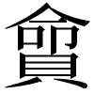（令）結（詰）屈（詘），弗甬（用）亓（其）訿（訾/tseʔ/）。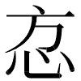（謗）（訴）㠯（以）亓（惎/忌），取貨不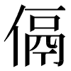（歷/rek/？）。𦬫（笑）皮（彼）（疏）遠【8】可（呵），脜（䐓—擾）此訐（諫）詿（規/kʷes/）。良穜（種）𡉛（氣？）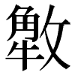（解）可（呵），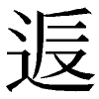（役）穜（種）仿（並）俾（嬖/pˤeks/）。因［□□］可（呵），而百由是訿（訾/tseʔ/）。不【9】㱠（辜）仿（謗）言可（呵），唯（雖）祭可（何）𠍳（益/ʔek/）？夫少（小）才（災）之未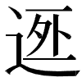（極）可（呵），乃𠍳（益）𦀚（逞）𧰲（懈/kˤres/）。罰𨟻（將）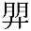（？）𠄨（亟—極/殛）可（呵），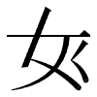（焉）［□□］【10】所俾（嬖/pˤeks/）。唯（雖）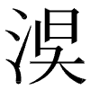（側）尒（爾）身可（呵），子孫必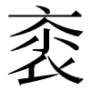（袮—邇/neʔ/）。民女（如）毋（無）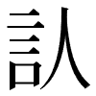（信/l̥in/），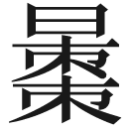（早）𢝬（圖）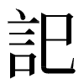（改）之可（呵），難﨤（及）尒（爾）身/l̥in/,唯（雖）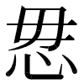（悔）【11】可（何）𠍳（益/ʔek/）？（余）𫲪（幽）𬡤（勞）人可（呵）。舍（余）𫲹（中）心甬（痛/l̥ˤoŋs/），請從義與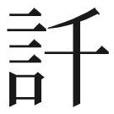（信），不欲從龏（寵/r̥oŋʔ/）。𫊟（吾）亞（惡）夫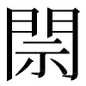（閽）【12】人/nin/，貴匿（暱）而不義可（呵），𫊟（吾）不㠯（以）爲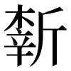（親/tsʰin/）。（疏）戔（賤）而善可（呵），𫊟（吾）乃與之胼（駢/bˤin/）。𫊟（吾）（聞）【13】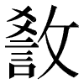（效？）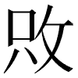（技？）材可（呵），𫊟（吾）或固㠯（以）自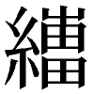（申/l̥in/）。”今庶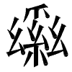（亂）惪（德）屈可（呵），反爲不年（仁/nin/）。謑訽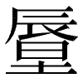（詆）辱可（呵），【14】而無告㥐（令/rin/）。須罰之未𠄨（亟—極/殛）可（呵），（訴）亦不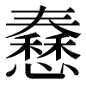（臻/tsrin/）。緬（靦）肰（然）忍之可（呵），我（命）才（在）天/l̥ˤin/。𫹵（願）【15】我（俄）而亦貴可（呵），𫊟（吾）（焉）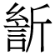（慎）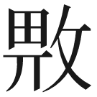（畀）人/nin/。民多道甬（用）利可（呵），幾（豈）{義}與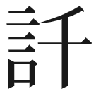（信/l̥in/）。𫊟（吾）多見夫子【16】父之相𭣱（殺/srat/）也；𫊟（吾）多見夫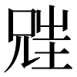（兄）弟之相𭣱（殺）伐/bat/也；𫊟（吾）多見夫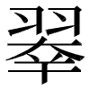（？）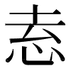（怯？）之相見【17】若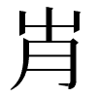（孽/ŋrat/）也。𫊟（吾）多見夫生與之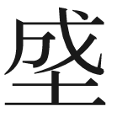（成）言，死而反𣅔（側/tsrək/）也。𫊟（吾）多見夫徒居而【18】語忎（仁），臨貨而迷惑/wˤək/也；𫊟（吾）多見夫（信）亓（其）心，𪟊（顧）利而爲𢝔（賊/dzˤək/）也；𫊟（吾）多見夫【19】俌（甫）有夫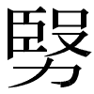（堅）㦷（勇），見（寇）乃北/pˤək/也。含（今）甬（用）㥑（憂）心之〓（—𢘊𢘊/l̥in/），唯善是匿（暱/nrək/），君子毋胃（謂）【20】我不（信/l̥in/）。古（胡）貴/kujs/而弗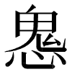（愧—畏/ʔujs/），古（胡）（富/pəs/）而弗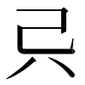（忌/ɡəs/），古（胡）俾（嬖）而非臣，古（胡）思（使/srəʔ/）而弗㠯（以/ləʔ/）。𫊟（吾）【21】詳（？）肰（然）弌（一）厇（度？），𫊟（吾）㠯（以）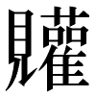（觀）亓（其）道，𫊟（吾）見亓（其）綸紀/kəʔ/，𫊟（吾）從善〓（之所）凥（處），售（唯）義〓（之所）才（在/dzˤəʔ/）。䈞（孰）（富）【22】亓（其）可賲（保）？䈞（孰）貧而𠂂（終）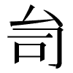（始/l̥əʔ/）？𫊟（吾）（寧）善而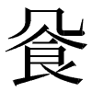（飢）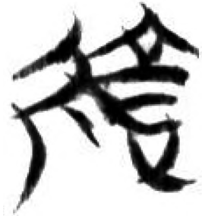（？），母（毋）（富）而朁（僭）（紿/lˤəʔ/）。夫無（聞）之（富）【23】貴,𫊟（吾）是脜（脜—羞）是恥/tʰrəʔ/。（寧）生而（飢），母（毋）死而祀/jəʔ/。毋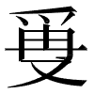（爯—稱）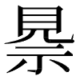〈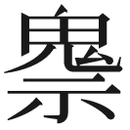（鬼）〉且義，是可長舊（久/kʷəʔ/）。含（今）【24】夫述（遂）訛（過）是（悔/m̥ˤəʔ/），而𦬊（改）〈（畏）〉所加𥛔（禍），敳（豈）可方（防）（止/təʔ/）？罰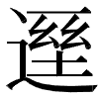（襲）尒（爾）身，敳（豈）可㠯（以）（悔/m̥ˤəʔ/）？【25】亞（惡）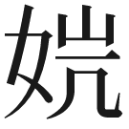（美）𦘔（盡）心，㠯（以）語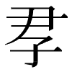〓（君子/tsəʔ/），（寧）言而勿甬（用），母（毋）𣉻（智—知）而弗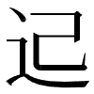（起/kʰəʔ/）。君子毋㠯（以）夫縎（猾？）之【26】辱（富/pəs/），㠯（以）𦬫（笑）此詳之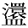（？）貧/brən/，此𪸑（願？）之（飢）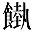（？），亦𦬫（笑）夫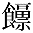（𩜰？）飤（食）之有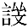（憐？/rˤən/）┗。【28】

哀誦
玄玉㠯（以）下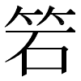（席）可（呵），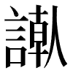（蹇）亓（其）才（在）喪（蒼）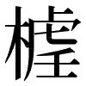（梧/ŋˤa/）。亓（其）弍（二）配（妃）𫺕（悼）之可（呵），乍（作）𪪋（茲）【1】哀誦㠯（以）齋童（重）芋（華/wˤra/）。昌（唱）曰：南𬪇（國）義（宜）竺（竹）可（呵），松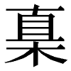（植—直）楮倀（長/draŋ/）。羅【2】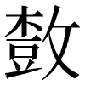（樹）川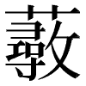（鄩？）可（呵），戶（扈）沅澧𪶛（湘/saŋ/）。腹（復）命𬅸（上）御可（呵），備（服）事宜（娥）皇/wˤaŋ/。【16】攷（巧）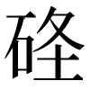（倕）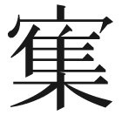（集）折（製）可（呵），郘（呂）均（韻）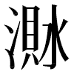（沈）𬀑（揚/laŋ/）。六聿（律）咊（和）比可（呵），麗（離）會而【17】不爽/sraŋ/。會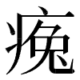（肆）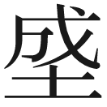（成）縣（懸）可（呵），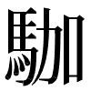（駕—訶）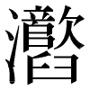（逝）之相〓（相相—將將/tsaŋ/）。晝𠱾（侍）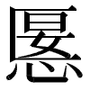（晏）凥（處）可（呵），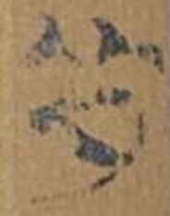（？）【18】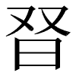（友）寢牀/dzraŋ/。三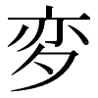（夜）之長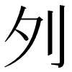（閒）可（呵），滔𫊟（吾）心之羕〓（羕羕—恙恙/jaŋ/）。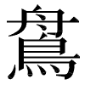（鵃—雕）𪈩（鸛）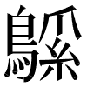（雞）𨟻（將）【6】可（呵），𢛧（惟）可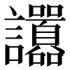（囂）亓（其）與𫊟（吾）交昌（唱/tʰaŋ/）。女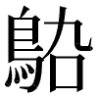（鳩）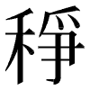（嘉）之可（呵），康樂而不【10】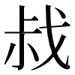（戚）我可（呵），忥（氣）晧（浩）𧼮（蕩）古（故）愈𦀚（盈/leŋ/）。相曰：方員（圓）之弍（二）女可（呵），暴（表？）【7】亓（其）曾（增）（城/deŋ/）。𫊟（吾）𨟻（將）㠯（以）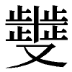（發）此㥑（憂）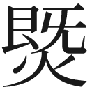（氣）可（呵），爰𫊟（吾）心之不［□/-EŊ/。］【8】皇凥（處）夫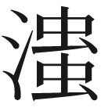（流？）黃（？）可（呵），孤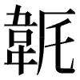（宅）此同（洞）𮎺（庭/lˤeŋ/）。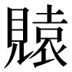（遠）𢐀（弼）而不見可（呵），通（恫）𫊟（吾）【19】幾（豈）夫死亓（其）或生/sreŋ/？屈難𫊟（吾）𨟻（將）爲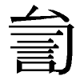（辭）可（呵），𫊟（吾）悆（豫）之㠯（以）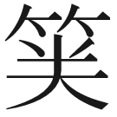（管）【20】聖（聲/l̥eŋ/）。從邦風㠯（以）逕〈𨓮（淫）〉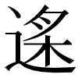（遙）可（呵），行九惪（德）甬（用）不縈（營/weŋ/）。𫻴（歲）𪉟〓（𪉟𪉟）亓（其）【21】

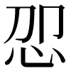〓（𫺕𫺕—怊怊）亓（其）夢之可（呵），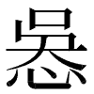（虞）猷（猶）若此𡊞（平）生/sreŋ/。霝（靈）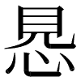〈（愧—威）〉之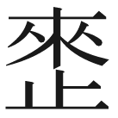（來）才（在）我可（呵），【4】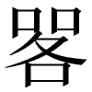（格）于兩星/sˤeŋ/。𠳄（巫）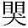（？）之諶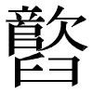（逝）可（呵），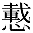（載）我㠯（以）此麗𬺩（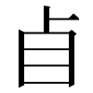—貞/treŋ/）。寢【5】讙穆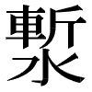（漸）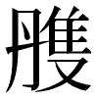（雘—獲）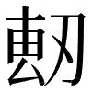（斷）可（呵），睘泊𡋕（？）鳴/mreŋ/。童（重）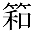（和）伓（倍）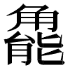（𬢙—累）可（呵），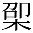（怊）喿（懆）【11】亓（其）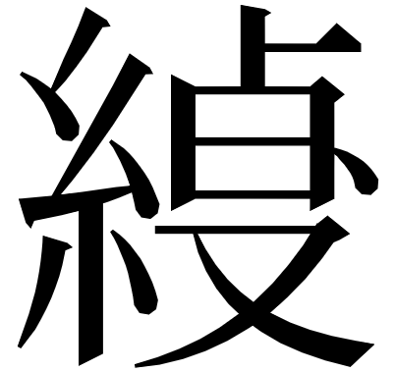（煩）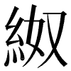（袽/nra/）。涕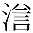（澹）沱亦未員（隕）可（呵），援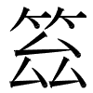（篸）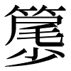（𥰭）㠯（以）自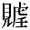（娛/ŋʷa/）。颿（馮）㥑（憂）【12】㠯（以）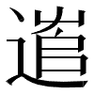（逾）老可（呵），塙（謞）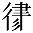（進）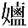（諂）亓（其）㠯（以）（虞/ŋʷa/）。士女㠯（以）頌（容）與可（呵），莫皇（遑）【13】室𧱌（家/kˤra/）。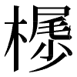（嵯）誐〓（誐誐—峨峨）亓（其）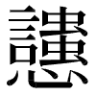（讒）人可（呵），𡝃（步）（賢）子之倌（館）居/ka/。𦵯（蓋）𫊟（吾）才（在）𪶛（湘）【14】州（洲）可（呵），祀御于蒼（梧/ŋˤa/）。心連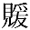（媛）亓（其）西（悽）褭（懷）之可（呵），［□□□□□］【3】至鬲（歷）（余/la/）。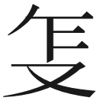（作）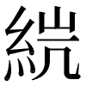（徽）索風（諷）可（呵），㠯（以）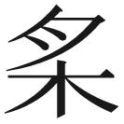（謠）童（重）芋（華/wˤra/）。𬨼（轉）㠯（以）交塙好【9】可（呵），咸樂九都/tˤa/。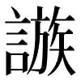（奏）𣀉（操）索（素）穆可（呵），樂風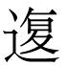（復）初/tsʰa/。𡄹（亂）：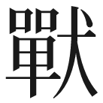（守）南【15】𢣭（彌）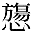（傷）可（呵），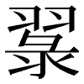（翏—聊）㠯（以）爰此麗（離）居/ka/┗。【22】
2025年12月4日
於挪德卡萊月矩力試驗設計局

安徽大學漢字發展與應用研究中心編：《安徽大學藏戰國竹簡（三）》，上海：中西書局，2025年。
學者們已經指出（汗天山，第90樓，12月2日；chupu_，第93樓，12月2日）：簡序調整後，本篇應當重新命名爲“幽勞”或“幽勞人”。順帶一提，本輯第三篇文獻顯然也應當據簡文自身的用字命名爲“登徒狄見周公”而非“申徒狄見周公”。“登”“申”聲韻均相差太遠，“登徒”和“申徒”應當是流傳中的異名，並非音近假借。
蔣偉男、徐升升：《安大簡〈善而〉第二節疏解》，簡帛網，12月1日；chupu_，第93樓，12月2日。
句讀從汗天山，第80樓，12月2日。
汗天山，第22樓，11月29日。
激流震川2.0，第2樓，11月28日。
【按】即《毛詩·邶風·谷風》： “宴爾新昏，不我屑以”之｛屑｝，意爲顧惜，介意。
【按】訓“思”。
杏仁：《楚簡“淦”字與〈方言〉所載南楚方言“涵”合證》，復旦網，2025年12月2日。
簡序調整從chupu_，第72樓，12月2日。
chupu_，第93樓，12月2日。【按】以上支部平聲。
汗天山，第30樓，11月30日。
【按】以上兩句屋覺合韻。
汗天山，第32樓，11月30日。
激流震川2.0，第7樓，11月29日。
my9082，第75樓，12月2日。
my9082，第18樓，11月29日。
【按】以上職部。
“余子”見蔣偉男、徐升升：《安大簡〈善而〉第二節疏解》，簡帛網，12月1日。
汗天山，第34樓，11月30日。
【按】方位詞之｛上｝古有平聲。見江有誥：《唐韻四聲正》，四川人民出版社，1957年，“音韻學叢書”，第58葉a-第59葉a。
chupu_，第93樓，12月2日。
【按】｛病｝古有平聲。見江有誥：《唐韻四聲正》第61葉b。以上陽部平聲。
孟躍龍：《安大簡〈善而〉“逐俾”試說》，復旦網，2025年11月28日。
chupu_，第93樓，12月2日。
質量復位，第1樓， 11月28日。
句讀從Gengzhi，第9樓，11月29日。
my9082，第94樓，12月2日。
chupu_，第93樓，12月2日。
【按】｛規｝古有去聲，見江有誥：《唐韻四聲正》第1葉a。
chupu_，第93樓，12月2日。【按】楚簡記錄｛察｝從不用“祭”字而多用“截/𢧵”聲字，讀｛察｝於用字不合。
chupu_，第72樓，12月2日。
易泉，第46樓，11月30日；又，但夢逍遥，第63樓，12月1日。
【按】｛信｝本爲平聲，見江有誥：《唐韻四聲正》第49葉b-第51葉a。
激流震川2.0，第19樓，11月29日。
【按】以上兩句真部平聲。
shoumenyuan，第14樓，11月29日。
【按】以上支部上去與錫部合韻。
【按】以上兩句東部上去合韻。
Gengzhi，第55樓，12月1日。【按】本篇用字似是以“𢤲”爲｛恭｝，以“龏”爲｛寵｝。
chupu_，第93樓，12月2日。
chupu_，第72樓，12月2日。
chupu_，第93樓，12月2日。
【按】表“使令”義之｛令｝本即讀平聲。《毛詩·齊風·東方未明》：“倒之顛/lˤin/之，自公令/rˤin/之。”《毛詩·大雅·韓奕》：“慶既令居，韓姞燕譽。”釋文“令，力呈反，使也。”
句讀從激流震川2.0，第20樓，11月29日。
chupu_，第93樓，12月2日。
激流震川2.0，第21樓，11月29日。
本段押真部韻，見汗天山，第42樓，11月30日。【按】以上真部平聲。
【按】以上三句月a部。
汗天山，第44樓，11月30日。
汗天山，第44樓，11月30日。
汗天山，第85樓，12月2日。
my9082，第88樓，12月2日。
汗天山，第45樓，11月30日。【按】以上職部。
【按】以上兩句真部平聲。
chupu_，第93樓，12月2日。
【按】以上兩句微u部去聲。
【按】以上兩句之部去聲。
chupu_，第93樓，12月2日。
汗天山，第49樓，11月30日。
Gengzhi，第15樓，11月29日。
句讀從激流震川2.0，23樓，11月29日。
汗天山，第89樓，12月2日。
【按】以上之部上聲，末詞去聲合韻。
汗天山，第56樓，12月1日。
【按】以上兩句文部平聲。
編聯、句讀從汗天山，第89樓，12月2日。
編聯意見主要從臍厚螺，第18樓，12月2日；第33樓，12月2日，即1-2-16-17-18-6-7-8-19-20-21與4-5-11-12-13-14-3-9-15-22兩個編聯組，另餘簡10。【按】簡10應當有一陽部韻腳，據全篇用韻似當接簡6下，再後接簡7轉入耕部。調整後的編聯方案爲1-2-16-17-18-6-10-7-8-19-20-21與4-5-11-12-13-14-3-9-15-22兩個編聯組，中間缺約1簡。
胡桃：《說安大簡〈哀誦〉中的“煩袽”》注3，復旦網，2025年10月10日。
【按】以上兩句魚部平聲。
激流震川2.0，第9樓，12月1日。
【按】訓“披，被”，見《楚辭·離騷》：“扈江離與辟芷兮，紉秋蘭以爲佩。”此句是說前面提到的南國特產植物長滿沅、澧、湘等江水旁邊。
袁金平：《安大簡〈哀誦〉“巧倕”考》，安徽大學漢字發展與應用研究中心網站，2025年11月28日激流震川2.0，第11樓，12月2日。
【按】｛爽｝古讀只有平聲，見江有誥：《唐韻四聲正》第26葉b-27葉a。
本句釋讀參臍厚螺，第45樓，12月3日。“相相”見蔣偉男：《說安大三〈哀誦〉“駕逝之將將”》，簡帛網，2025年12月1日。
【按】《楚辭·九辯》：“計專專之不可化兮，願遂推而爲臧/tsˤaŋ/。賴皇天之厚德兮，還及君之無恙。”即押平聲。
汗天山，第29樓，12月2日；易泉，第31樓，12月2日。
【按】意爲“帶領”。
【按】《文子·上德》：“是以聖人內藏/dzˤaŋ/，不爲物唱。”疑即押平聲。以上陽部平聲。
【按】連續出現兩句“可（呵）”之例見上《善而》簡3：“今吾小心之翼翼呵，雖貴吾不驕呵，雖貧吾不惑。”
【按】即上文雕、鸛、雞等鳥類一起合唱。
質量復位，第4樓，11月28日。
袁金平：《安大簡〈哀誦〉“巧倕”考》，安徽大學漢字發展與應用研究中心網站，2025年11月28日；又袁文引張飛《讀安大簡三〈哀誦〉札記（七則）》（即質量復位，第4樓，11月28日）說同。
句意參汗天山，第37樓，12月2日。
易泉，第26樓，12月2日。
句讀從耒之，第5樓，11月29日。
耒之，第5樓，11月29日。
my9082，第44樓，12月3日。
訓“惑”，講不出再見，第22樓，12月2日。
【按】下似僅缺一簡，韻腳押耕部平聲。
my9082，第24樓，12月2日。【按】似當訓“憂”。
江流夜，第39樓，12月3日。
臍厚螺，第36，12月2日。
【按】以上耕部平聲。
此句解釋可參見臍厚螺，第14樓，12月2日。
胡桃：《說安大簡〈哀誦〉中的“煩袽”》，復旦網，2025年10月10日。
CollinGu，第2樓，11月18日。
本句從芙寧娜：《安大簡〈哀誦〉讀札》，復旦網，11月16日。
激流震川2.0，第12樓，12月2日。
Cioran，第42樓，12月3日。
句讀從抱小：《安大簡〈哀誦〉篇斷句一則》，復旦網，12月3日。
“峨峨”從芙寧娜：《安大簡〈哀誦〉讀札》，復旦網，11月16日。
質量復位，第4樓，11月28日。
易泉，第23樓，12月2日。
【按】似爲一地名。
“徽”“索”均指琴弦，“作徽索”即指彈琴。
質量復位，第4樓，11月28日。
【按】指最後一章。
【按】以上魚部平聲。

